2019 玩數學渡暑期
__年__班__號 姓名__________
一、渡河問題
1.熱身一下：有一個獵人補了一隻狼和一隻羊，採了一顆白菜，要從河的此岸藉由一艘船渡河至另一岸，其中只有人會划船，每次人只能帶一件東西搭船渡河，且狼和羊、羊和白菜不能在無人監視的情況下放在一起。因為獵人體力有限，在這些條件下，在最少渡河次數下，如何才能讓大家都渡河至另一河岸?請將您的想法寫下。
_____________________________________________________________________________________________________________________________________________________________________________________________________________________________________________________________________
2. 正式來一題：一家5口趁夜晚過橋，他們卻只有一盞僅剩30秒的燭光，這座橋每次最多容納2人。5個人通過橋的時間分別是1，3，6，8，12秒。當2人要同時過橋，速率較慢的得走前頭。請問這一家人要如何利用這盞燭光全部過橋？請將您的想法寫下。
_____________________________________________________________________________________________________________________________________________________________________________________________________________________________________________________________________
二、數字問題
請在以下的式子當中加入任意的數學符號(不可有數字，純粹計算的數學符號)，使得式子成立。
1. ５５５＝０ => 2. ５５５＝１ =>
3. ５５５＝２ => 4. ５５５＝４ =>
5. ５５５＝５ => 6. ５５５＝６ =>
7. １２２２７７７＝５０=>

8. ５２４１２７＝１００（數字可以合併但順序不能掉換，例：52+41+27=100，過程OK但答案不對）
=>

9. 夏天又到了！ 某汽水公司推銷汽水，用３個汽水空罐可以換一罐汽水。小明家中有２５罐汽水，
問：他一共可以換多少罐汽水呢？

三、火柴棒問題
(在空白處畫出你的答案，僅能移動火柴棒，不能消除或燃燒或折斷，且每個火柴棒都有其使用意義)
1. 有四根一模一樣的火柴棒，請用它們排出兩個字母『A』。
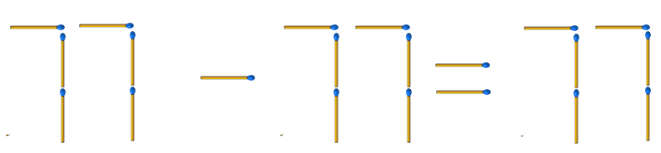
2. 如右圖，移動兩根火柴棒使等式成立。

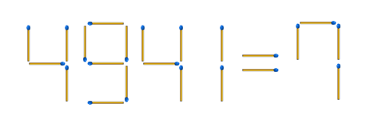3. 請移動4根火柴，使右方等式成立。

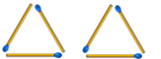4. 用六根火柴棒拼成的兩個三角形，你能移動一根火柴棒，讓它們形成四個三角形嗎？

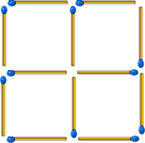5. 如圖，12根火柴拼成的五個正方形(四小一大)，再加進4根一樣的火柴，做出十個正方形。

四、邏輯及演算問題
1.三個朋友因公差外出需投宿旅館，他們共用一間房間，本來，他們每人各出一
千元，湊成了三千元，付給櫃檯服務生三千元。後來，老闆說：今天慶祝台灣 從
SARS感染區除名，所以住宿費特價，只需二千五百元，吩咐服務生退還五百元。 但
是服務生卻私藏兩百元(這行為是不對的)，於是只把三百元還給三人，那麼，
三個人每人只拿回一百元，1000-100=900 表示每一人只付了住宿費九百元。而
900 × 3 + 200 = 2900， 那麼還有的一百元跑到哪裡去了呢?請寫出你的想法。
_______________________________________________________________________________________
_______________________________________________________________________________________
_______________________________________________________________________________________
_______________________________________________________________________________________
2. 甲、乙、丙、丁四個小孩子，在廣場上踢足球，打碎了玻璃窗。有人問他們時，孩子們這們說：
甲：”玻璃是丙或丁打碎的。” 乙：”是丁打的。”
丙：”我，沒有打壞什麼玻璃。” 丁：”我才不幹這種事呢！”
孩子的老師說：”他們中有三個人決不會說謊話。 ”
到底是誰打碎了玻璃呢？ 請寫出你的想法。
_______________________________________________________________________________________
_______________________________________________________________________________________
_______________________________________________________________________________________
_______________________________________________________________________________________

任何事情的成功都是需要練習的，就如同你最厲害的睡覺…因為你每天都在練習…

